毛笔
毛笔(Chinese brush,writing brush)，是一种源于中国的传统书写工具，也逐渐成为传统绘画工具。毛笔是汉族人民在生产实践中发明的。随着人类社会的不断发展，勤劳智慧的汉民族又不断地总结经验，存其精华，弃其糟粕，勇于探索，敢于创新。几千年以来，它为创造汉族民族光辉灿烂的文化，为促进汉民族与世界各族的文化交流，做出了卓越的贡献。毛笔是汉民族对世界艺术宝库提供的一件珍宝。

毛笔的历史
毛笔的起源可追溯到新石器时代。1980年陕西临潼寨村发掘一座距今5000多年的墓葬，出土文物中有凹形石砚、研杵、染色物和陶制水杯等。从彩陶的纹饰花纹可辨认出毛笔描绘的痕迹，证实了在五、六千年前，已有了毛笔或类似毛笔的笔。

笔的种类
硬毫笔：笔性刚健。如：狼毫、山马、牛耳毫、鼠须、山兔、鹿毛笔。
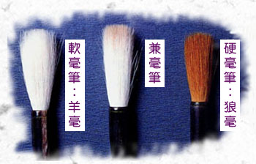
硬毫笔：狼毫

软毫笔：笔性柔软。如：羊毫笔。
软毫笔：羊毫

兼毫笔：用硬毫、软毫集在一起，刚柔并济。笔性介于硬软毫之间。如：长流、如意，适合初学的人使用。
兼毫笔

中国四大名笔，附文字说明：
宣笔：宣笔产于安徽泾县，是中国四大名笔之一，盛行于唐、宋。宣笔的制作不仅精于选料，更注重工艺。可分为水盆、装套、修笔、检验、装球五个部分。
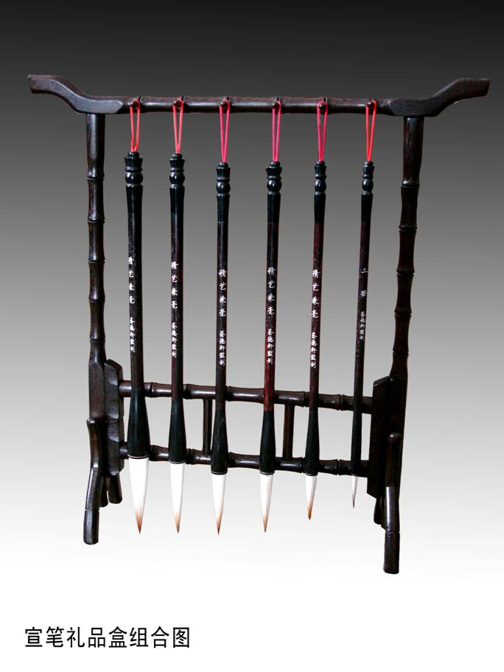
宣城毛笔——宣笔

侯笔：侯笔即衡水毛笔，古称象笔。始于明永乐年间，距今已有五百多年的历史，清朝被奉为御用，衡水因此被称为“毛笔圣地”、“北国笔乡”。 制笔工艺分水盆、零活、干作、刻字、色装等三百多道手工操作工序。
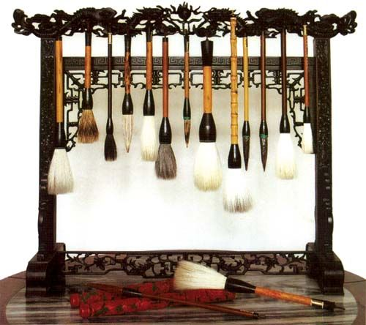
衡水毛笔——侯笔

湖笔：湖笔，被誉为“笔中之冠”，与徽墨、宣纸、端砚并称为“文房四宝”，汉族传统手工技艺之一。湖笔之乡在善琏镇。选料讲究，工艺精细，品种繁多，粗的有碗口大，细的如绣花针，具有尖、齐、圆、健四大特点。2006年，湖笔制作技艺入选国家非物质文化遗产名录。
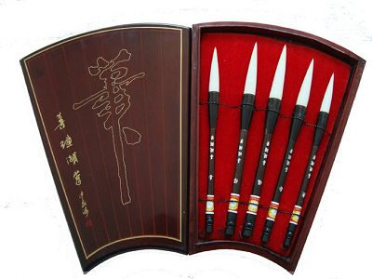
湖州善琏湖毛笔——湖笔

齐笔：中国齐笔是广饶县大王镇西营一带盛产的毛笔的统称。齐笔历史悠久，早在2000多年前就有了“齐国笔乡”的美称。齐笔制作考究，从选料到成品经100多余道工序。齐笔丰颖尖锐、丰硕圆满、修削整齐、软硬适度、健劲有力，美观耐用，具有尖、齐、圆、健之四德。
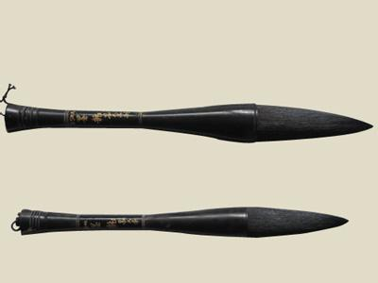
广饶县毛笔——齐笔

